Для входа в портал необходимо ввести в адресную строку следующее: <https://college.snation.kz>

Затем выбрать область и нажать кнопку «Вход», расположенную в правом верхнем углу.

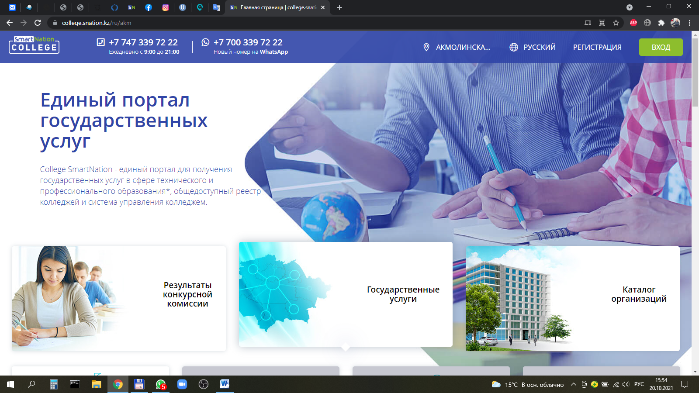

Далее, в появившемся окне выбрать способ входа и ввести необходимые Имя пользователя (ИИН) и пароль. Затем нажать кнопку «Войти в систему».

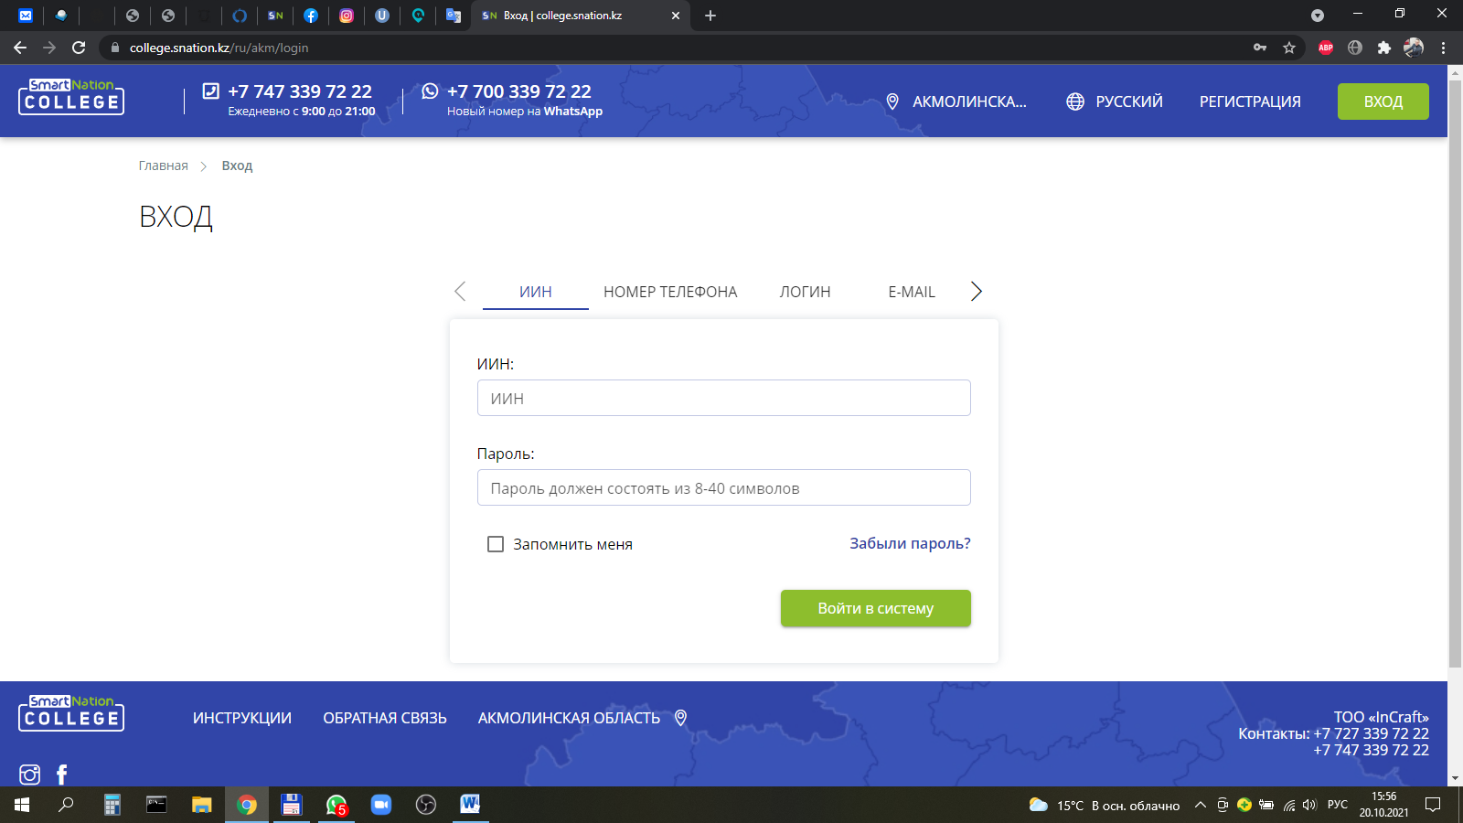

Вашему вниманию будут представлены несколько разделов на одной странице:

**Государственные услуги**

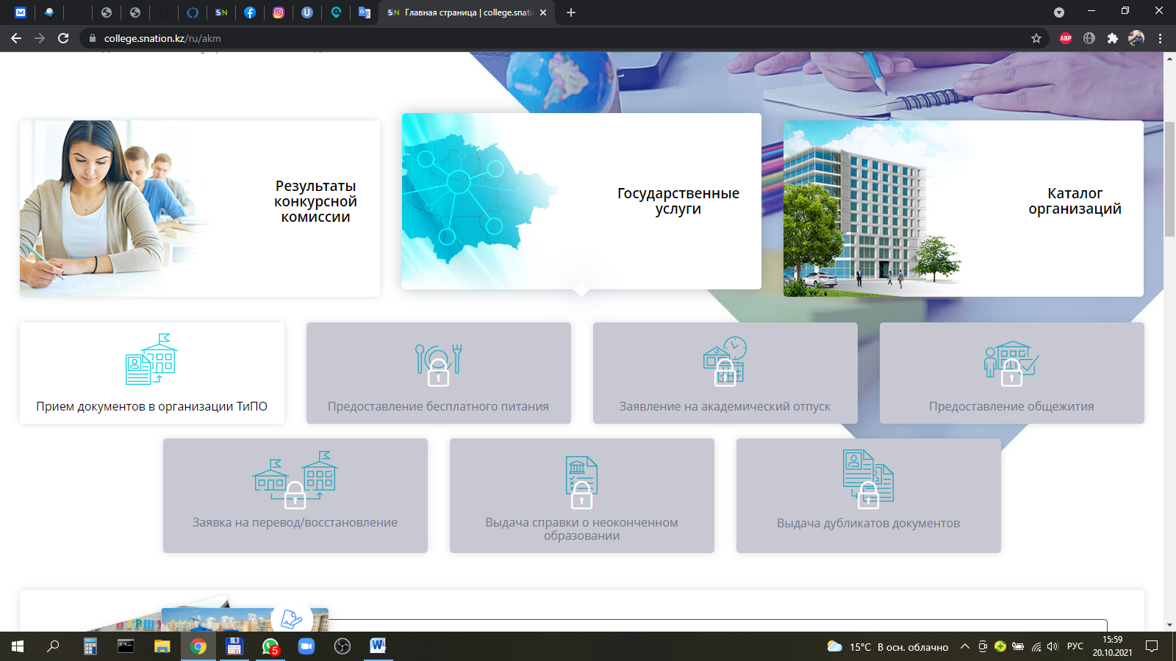

**Каталог организаций**

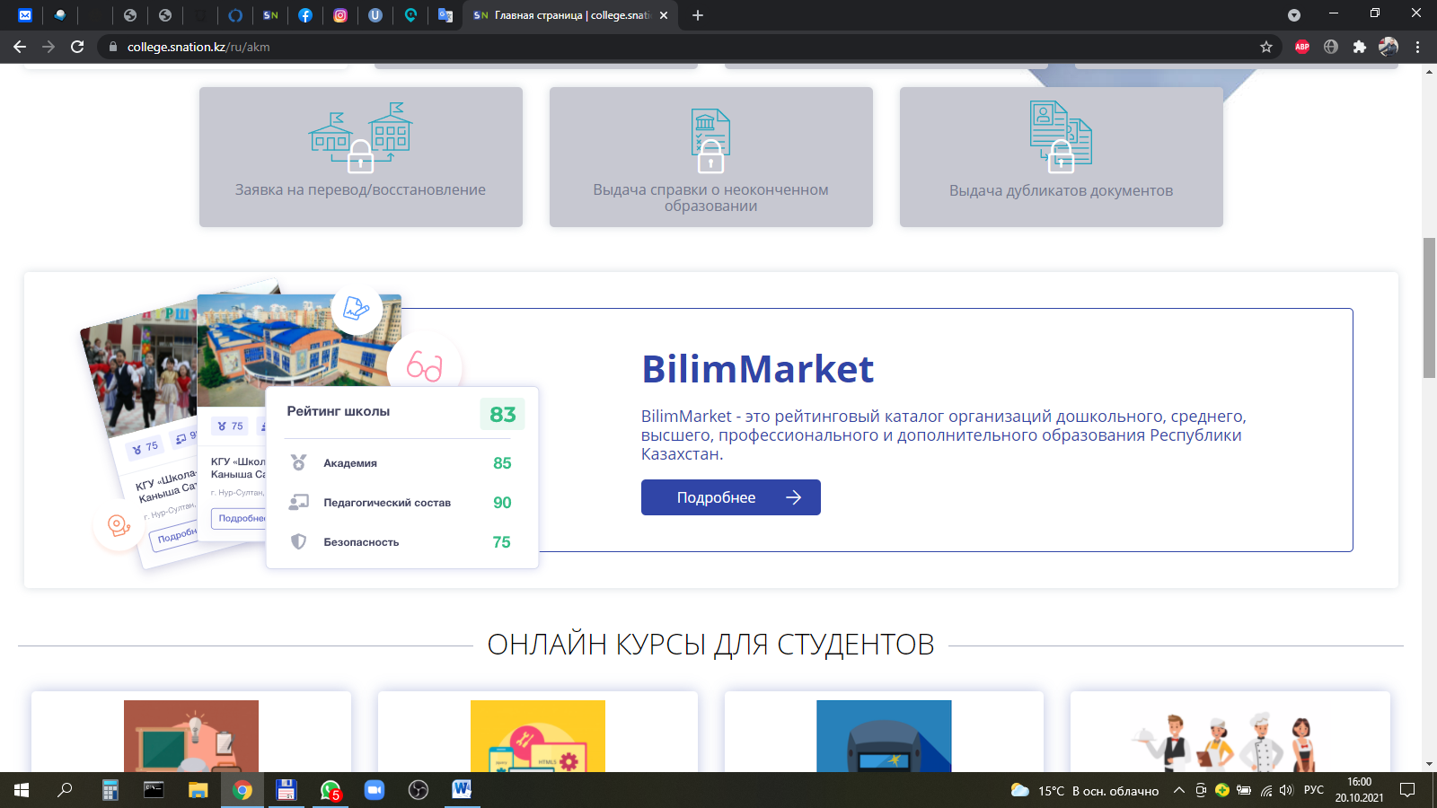

**Онлайн курсы для студентов**

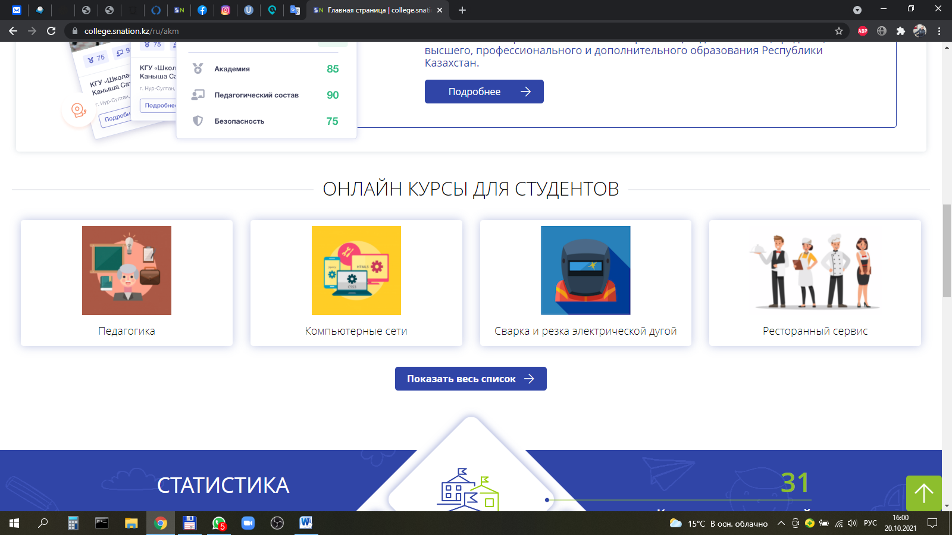

**Статистика**

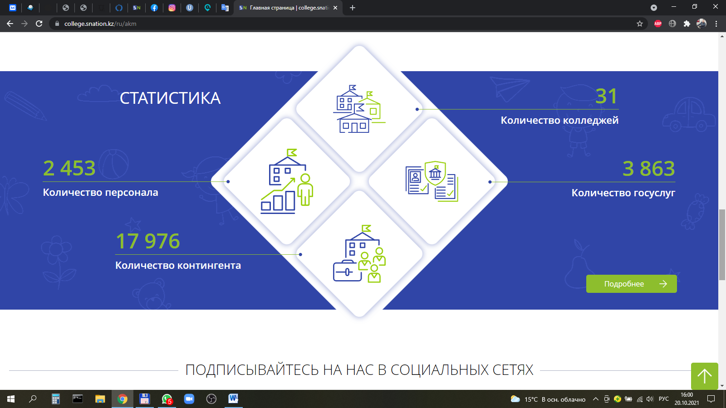

**И прочие.**

В правом верхнем углу находится кнопка «Меню», с помощью которой можно получить доступ к Библиотека, Экзамены, Уведомления и особенно к Образовательному процессу, в котором находится Расписание, Журналы и Дипломные работы.

